Video Phone 接入方法:

1.分機接入: 58628000 會議號 2007 密碼 7002

2.手機接入: 目前僅支持 Android:分享连接地

址:http://pin.foxconn.com/cloud/view/PC/iCloudShare/share.html?ShareID=b794ac2

7456d4cdc8319f5a82bc5b511 分享档案名:手机视讯 InFocus 121 Video

Dialer_v1.5.0.283_apkpure.com.apk 有效日期:2018-12-21 密码:844745
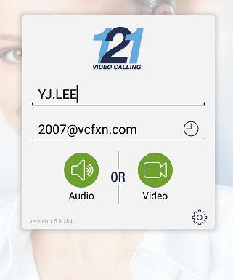

3.電腦接入:在瀏覽器中軟入: https://121.infocus.net/

第一次接入會提示下載安裝 Video 組件: 121 Video Dialer by InFocus

